主旨︰新進人員週報
新進人員︰徐哲軒 1170051

主旨︰
- 法拉第杯原理
- 限束孔徑之腐蝕偵測方法與機制
3. 兩週心得

1. 法拉第杯原理
法拉第杯是一種金屬製設計成杯狀，用來測量帶電粒子入射強度的一種真空偵測器。測得的電流可以用來判定入射電子或離子的數量。
當離子或電子進入法拉第杯後，會產生電流或電子流。對一個連續的帶單電荷的離子束來說：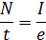
其中，N離子數量(劑量)、t是時間(秒)、I是測得的電流(安培)、e是基本電荷(約1.6x10⁻¹⁹庫倫)。我們可以估算，若測得電流為10⁻⁹A(1nA)，即約有六十億個離子被法拉第杯收集。
有兩種因素會造成量測誤差，第一個是入射的帶電粒子撞擊法拉第杯表面產生低能量的二次電子而逃離；第二種是入射粒子的反向散射。可透過適當的設計來阻攔、減少這些誤差。

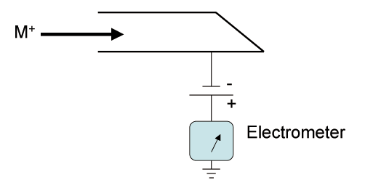

2. 限束孔徑之腐蝕偵測方法與機制

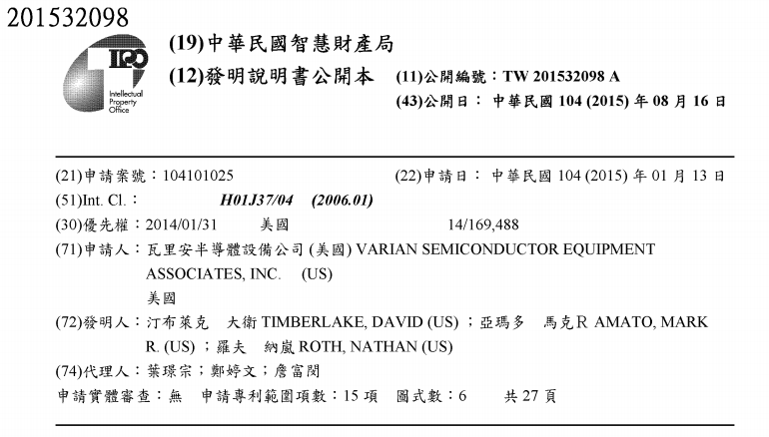

摘要：
結合使用具至少兩個不同尺寸孔隙的限束孔隙板件與至少兩個電荷收集器。由於孔隙寬度的差異，所述兩個電荷收集器接收不同量的離子，其中所述量與相關聯孔隙的寬度成比例。藉由監視第一電荷收集器收集的電荷與第二收集器收集的電荷比率，而可監視且任選地補償腐蝕量。
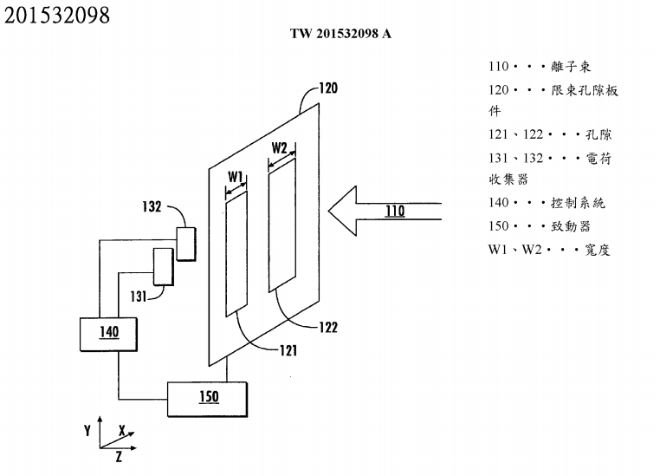
先前技術
在離子植入的實例中，電荷收集器為可移動。以便穿過離子束。在此情況下，具有孔隙的板件可安置在離子束的來源與電荷收集器之間，以便限制對電荷收集器可見的離子束的部分。由於板件和電荷收集器移動而跨越離子束，因而可積分全部電荷以計算電流。但隨著時間過去，離子束往往會腐蝕板件，尤其是在孔隙周圍，進而使其尺寸增加。孔隙尺寸的增加允許較多離子穿過，這會導致系統計算出大於實際電流的離子束電流。解決此問題的一種方法是，在腐蝕顯著之前，在預定的時間間隔替換板件。這需要暫停製成，減少生產率。

裝置效果
此裝置用於偵測如離子植入系統中的離子束電流的限束孔隙腐蝕情形的方法，可準確告知使用者更換限束板件或補償電流。

實施方法
裝置具有至少兩個不同尺寸的孔隙的限束孔隙及至少兩個電荷收集器結合使用，由於孔隙寬度差異，兩個電荷收集器接收不同量的離子，收集的量與寬度成比例。藉由第一電荷收集器與第二電荷收集器的比值，可監視且任選補償腐蝕量。

以E500為例，離子束在水平方向為電子式掃描，可視為帶狀束，垂直方向為機械式，因此離子束水平寬度遠大於狹縫，垂直方向則小於狹縫。此情形造成水平方向有明顯侵蝕。
我們可知離子通過狹縫數與121、122之寬度成正比，設通過離子數比值 w1/w2，w1、w2為121、122之寬度；假定腐蝕對稱於狹縫兩邊，每一側為α/2，121寬度變為(w1+α)，122寬度變為(w2+α)，比值變為(w1+α)/(w2+α)。
因此，當w2＞w1，比值隨著腐蝕增加而增加；w2＜w1，比值隨腐蝕增加而減少(數值會漸漸趨近於1)。
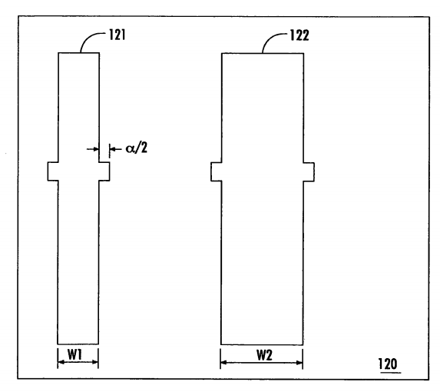
補償措施
1.當比值到達一定值時，機台發出警告，通知更換。
2.植入電流隨比值補償後繼續植入，即使狹縫寬度改變仍可植入。

兩週心得
這兩週有更多的機會實際PM，讓我能多多熟悉機台。三天的輻射防護課程也讓我受益良多，了解輻射，更能在工作上保障自己的安全，也不會有疑慮可以專心工作。
從這次報告開始以較新的設備技術，目前尋找專利為主，設備專利大部分公司設為最高機密，專利從申請到公布需要大約1至2年，已是最容易取得的管道，希望自己能在讀的過程獲得很多，也希望週會時報告給大家。

